**ШИНЖЛЭХ УХААН ТЕХНОЛОГИЙН ИХ СУРГУУЛЬ**

**МЭДЭЭЛЭЛ,ХОЛБООНЫ ТЕХНОЛОГИЙН СУРГУУЛЬ**



Лабораторын ажлын тайлан №1

F.CS311 Програм хангамжийн бүтээлт

Багш: Б. Удвалцэцэг

Лабораторын ажил гүйцэтгэсэн: Ц. Энхболд/B180910819/

Б.Баттуяа/B190910048/

2021 он

Агуулга

**1.** **Товч тайлбар** 4

**2.** **Оршил** 4

**3.** **Лабораторын ажлын үндсэн хэсэг** 4

**Зургийн жагсаалт**

Зураг 1.1 Github дээрх lab1 repository

Зураг 1.2 lab1 repository Manage access

Зураг 1.3 Queue өгөгдлийн бүтэцийг хийж гүйцэтгэсэн байдал (Хэсэг 1)

Зураг 1.4 Queue өгөгдлийн бүтэцийг хийж гүйцэтгэсэн байдал (Хэсэг 2)

Зураг 1.5 Баттуяа repository-луу файлаа явуулсан байдал

Зураг 1.6 Энхболд repository-луу файлаа явуулсан байдал

1. **Товч тайлбар**

Энэхүү лабораторын ажлаар өмнөх мэдлэгээ баталгаажуулж өгөгдлийн сан үүсгэж github-д тухайн project-оо оруулна.

# **Оршил**

ДААЛГАВАР

QUEUE, LIST, SET, MAP, DOUBLE LINKED LIST, TREE, GRAPH гэсэн өгөгдлийн бүтцүүдээс аль нэгийг сонгож дараах зааврын дагуу SVN ашиглан хамгийн багадаа 6 функцтэй үүсгэх.

Ашиглагдах програм хангамж

Лабораторийн ажлыг гүйцэтгэхдээ ECLIPSE програмчлалын орчныг ашиглах бөгөөд дараах

плагинуудыг давхар суулгаарай.

* Java Development tools
* Subclipse (a Subversion frontend)

Дэд хувилбар: Үндсэн ойлголт

Энэхүү даалгавраар Subversion (ихэвчлэн SVN гэж товчилдог) -той ажиллах үндсэн ойлголтуудыг олж авах болно. Тойргийн радиусыг тооцоолдог CircleCalc хэмээх энгийн жишээн дээр ажиллаж, Subversion-г ашиглан програмын кодыг засварлах, шалгах талаар туршиж үзнэ. Subversion нь серверээр дамжуулан хамтран ажиллах, програмын кодыг илүү нягт уялдуулахын тулд нэг файл дээр ажиллах хэд хэдэн тусдаа хөгжүүлэгчийн дүрийг гүйцэтгэхэд ашигладаг. Програмын өөрчлөлтүүд хэрхэн хоорондоо зохицож байгааг шалгаж, шийдвэрлэхийн тулд юу хийх хэрэгтэйг судлана. Доорх жишээнд нь Subversion репозитортой ажиллахад Subclipse плагиныг ашиглана.

1. **Лабораторын ажлын үндсэн хэсэг**

Лабораторын ажлыг хийж гүйцэтгэхдээ багаараа ярилцан SVN-ээс илүү Github -дээр хийхээр шийдсэн. Мөн өгөгдлийн бүтэцийн сонголтуудаас Queue-г сонгож лабораторын ажлыг гүйцэтгэлээ.

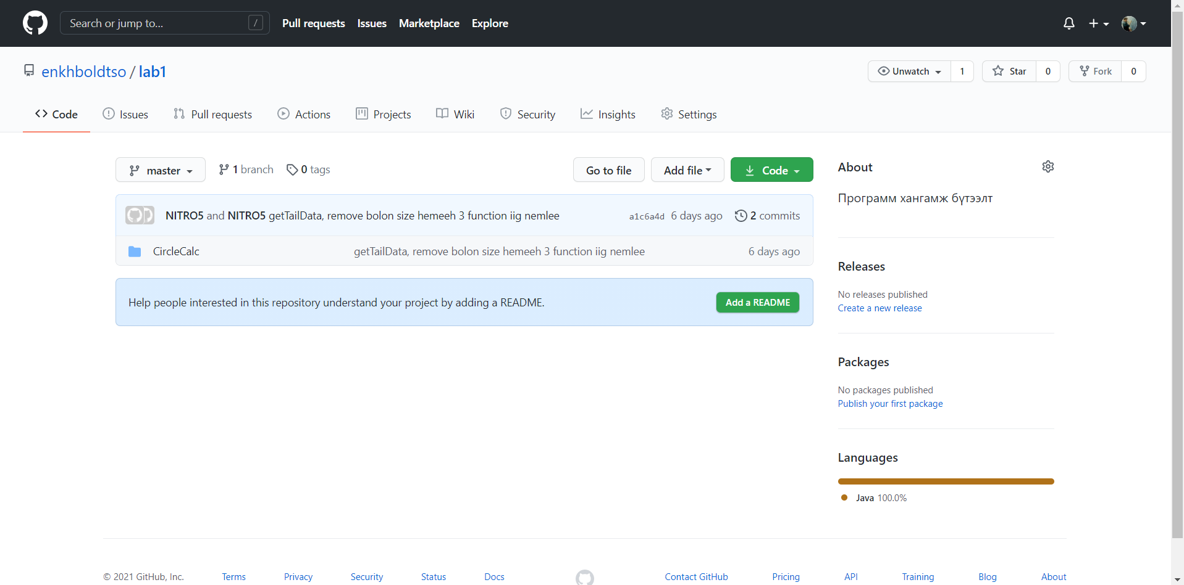

Зураг 1.1 Github дээрх lab1 repository

Зураг 1.1-д харагдаж байгаачлан lab1-д зориулан repository үүсгэсэн.

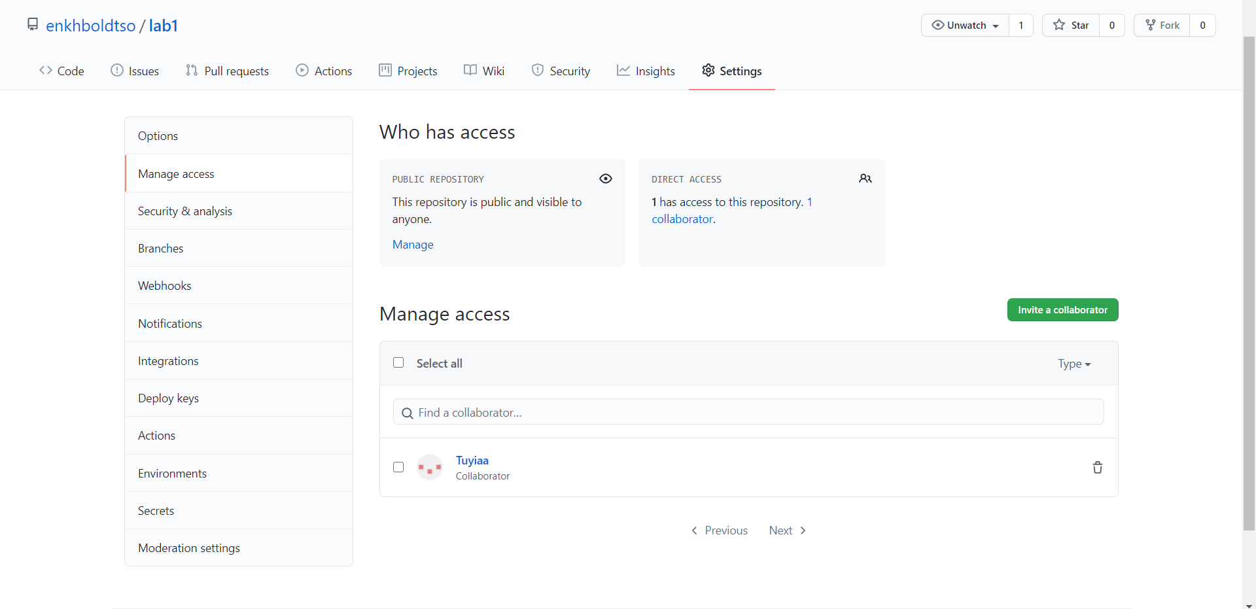

Зураг 1.2 lab1 repository Manage access

Github-даа repository үүсгэсний дараагаар багийн гишүүнээ нэмхийн тулд Settings хэсэгрүү орж Manage Access дээр github-д бүртгэлтэй багийн гишүүний e-mail хаягийг бүртгэсэн. Ингэснээр энэхүү repository-д багийн бүх гишүүд чөлөөтэй хандах боломжтой болсон. Үүнд тулгарсан нэг асуудал нь багийн гишүүнд invite ирэхгүй notification ирэхгүй байсан ч интернетээс хайж үзхэд e-mail хаягаараа хүлээн авдаг болохыг олж accept хийсэн.

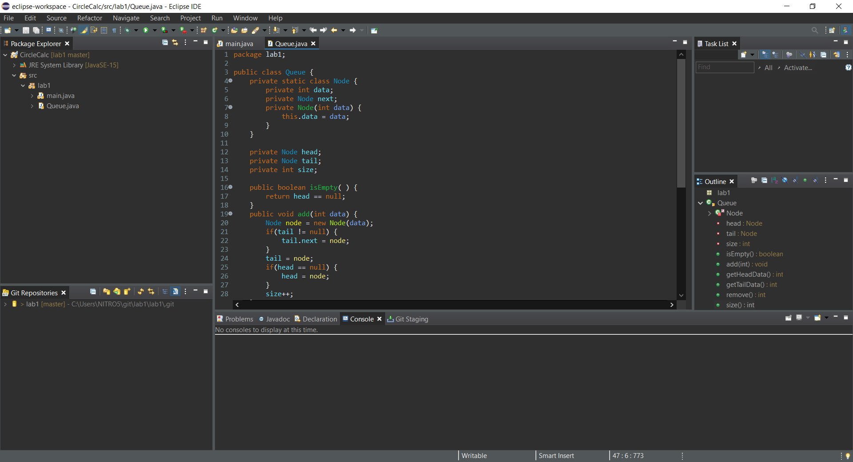

Зураг 1.3 Queue өгөгдлийн бүтэцийг хийж гүйцэтгэсэн байдал (Хэсэг 1)

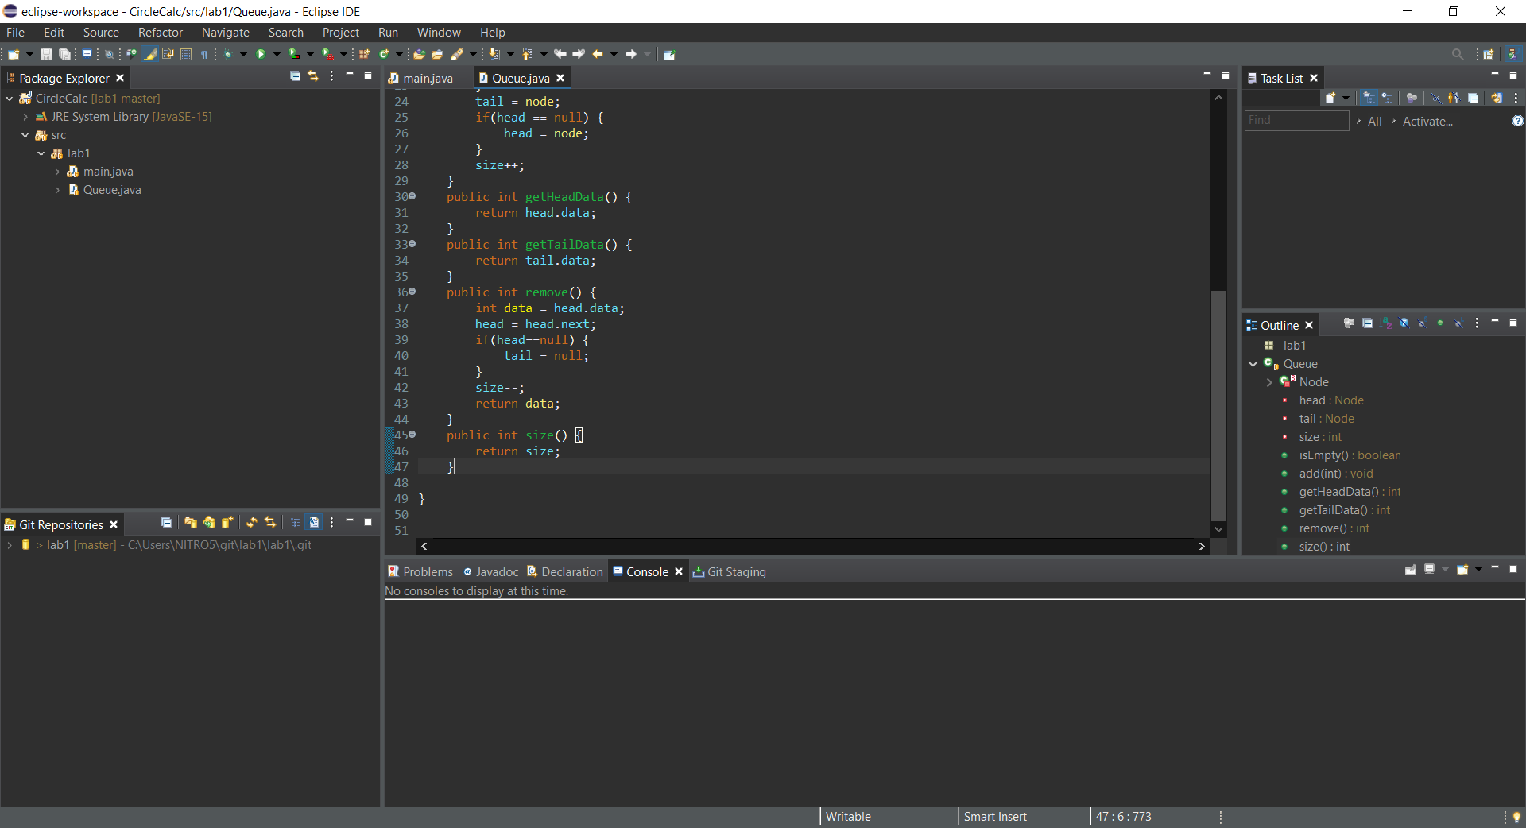

Зураг 1.4 Queue өгөгдлийн бүтэцийг хийж гүйцэтгэсэн байдал (Хэсэг 2)

Ийнхүү github дээр repository үүсгэж бэлэн болгосны дараа queue өгөгдлийн сангаа бичиж эхэлсэн бөгөөд Баттуяа isEmpty(), add(int data), getHeadData() гэх гурван method-ийг бичиж github repository-руу илгээсэн бөгөөд <http://elearn.sict.edu.mn/> сайтад байрлуулсан хэрхэн Eclipse дээр Github-ийг ашиглах вэ? Гэх бичлэгийг үзэж хийсэн тэрхүү бичлэг дээрхээс өөр байсан зүйл нь repository URL бөгөөд манай URL бол <https://github.com/enkhboldtso/lab1.git> мөн github -ийн username password нэхсэн бөгөөд түүнийгээ бөглөж repository-д хандах эрхээ баталгаажуулж github-руу commit push хийсэн. Мөн Eclipse програм дээр Window цонхны Show View хэсгээс other дарж Git repositories, Git stages гэх цонхуудыг гаргаж ирж ашигласан. Зураг 1.5-д Баттуяа файлаа оруулсан байдал мөн commit хийсэн мессеж харагдаж байна.



Зураг 1.5 Баттуяа repository-луу файлаа явуулсан байдал

Ийнхүү github-д оруулсан файлуудыг Энхболд git clone хийж татаж авсан бөгөөд дээрхтэй адил Git repository, Git stages цонхуудыг гаргаж ирж project-оо удирдахад амар орчин бүрдүүлсэн. Татаж авсан файл дээрээ өөрийн хийх ёстой getTailData(), remove(), size() хэмээх гурван фроцетурыг нэмж өгсөнөөр commit, push хийсэн нь Зураг 1.6-д харагдаж байна.



Зураг 1.6 Энхболд repository-луу файлаа явуулсан байдал

Өөрийн биеээр танилцаж өөрчлөлтийг харах хүсэлтэй бол:

Repository URL: <https://github.com/enkhboldtso/lab1.git>



Зураг 1.7 Хэрэглэгчийн интерфэйс нэмсэн байдал

Сүүлд шинэчилж хэрэглэгч ашиглахад ойлгомжтой болгох өөрчлөлт нэмсэн байдал.